Laporan Singkat Capstone Project
Eksplorasi Mekanisme Molekuler Polyphyllin I terhadap Hepatocellular Carcinoma melalui Pendekatan Network Pharmacology dan Molecular Docking
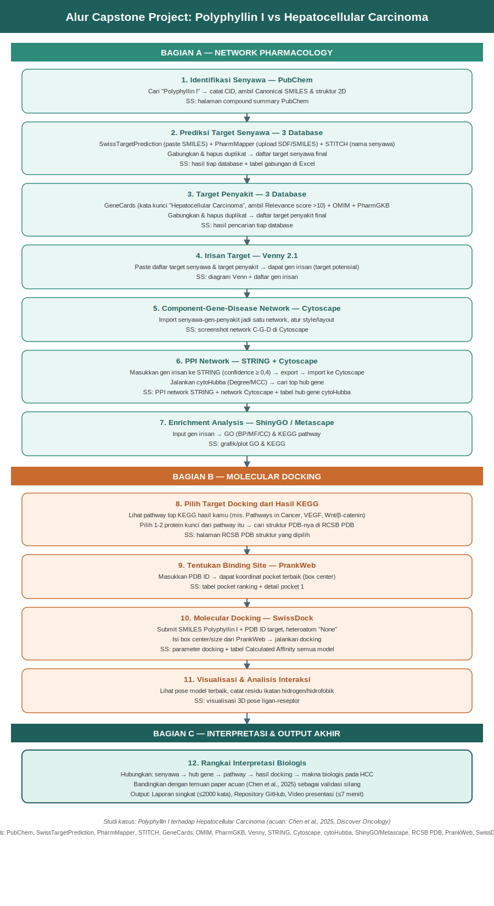
Gambar 1. Diagram alur (workflow) analisis network pharmacology dan molecular docking
Pendahuluan
Hepatocellular carcinoma (HCC) merupakan subtipe kanker hati primer paling umum, menyumbang sekitar 75-85% dari seluruh kasus kanker hati di dunia, dan menjadi salah satu penyebab kematian akibat kanker terbesar secara global. Terapi target yang telah disetujui FDA seperti sorafenib dan lenvatinib masih menghadapi keterbatasan berupa efikasi yang kurang optimal, efek samping berat, dan resistensi obat, sehingga diperlukan kandidat terapeutik baru yang lebih aman dan efektif.
Polyphyllin I, saponin steroid aktif dari Paris polyphylla, telah dilaporkan memiliki aktivitas antitumor pada berbagai jenis kanker termasuk HCC, baik secara in vitro maupun in vivo. Namun demikian, mekanisme molekuler Polyphyllin I dalam menghambat HCC masih belum dipahami secara menyeluruh, mengingat sifat senyawa alam yang umumnya bekerja secara multi-target pada berbagai jalur biologis sekaligus.
Studi ini bertujuan mengeksplorasi mekanisme molekuler Polyphyllin I terhadap HCC melalui pendekatan network pharmacology dan molecular docking, dengan mereplikasi dan mengembangkan lebih lanjut metodologi yang dilaporkan oleh Chen dkk. (2025). Fokus analisis meliputi identifikasi target protein, hub gene sentral, jalur biologis melalui enrichment analysis, serta validasi interaksi molekuler terhadap salah satu target kunci melalui simulasi docking independen.
Metode
Identifikasi Senyawa dan Target
Struktur dan kode SMILES Polyphyllin I (PubChem CID 11018329) diperoleh dari PubChem. Target protein senyawa diprediksi menggunakan tiga platform: SwissTargetPrediction, PharmMapper, dan STITCH. Hasil PharmMapper yang berupa Uniprot mnemonic ID dikonversi menjadi simbol gen resmi menggunakan UniProt ID Mapping. Ketiga hasil digabungkan dan diduplikasi menjadi daftar target senyawa final.
Identifikasi Target Penyakit dan Irisan Target
Gen terkait HCC dikumpulkan dari GeneCards (Relevance Score > 10), OMIM, dan PharmGKB, kemudian digabungkan dan diduplikasi menjadi daftar target penyakit final. Kedua daftar target diirisankan menggunakan Venny 2.1 untuk memperoleh gen target potensial Polyphyllin I terhadap HCC.
Konstruksi Jaringan PPI dan Hub Gene
Gen irisan dimasukkan ke STRING (confidence ≥ 0,4) untuk membangun jaringan protein-protein interaction, divisualisasikan di Cytoscape. Hub gene diidentifikasi menggunakan plugin cytoHubba dengan metode Degree.
Enrichment Analysis
Analisis pengayaan Gene Ontology (Biological Process, Molecular Function) dan KEGG Pathway dilakukan terhadap gen irisan menggunakan ShinyGO.
Molecular Docking
Berdasarkan hasil hub gene dan enrichment pathway, dipilih KDR (VEGFR2) sebagai target docking, mengingat perannya dalam jalur VEGF signaling yang relevan dengan temuan paper acuan yang mendocking Polyphyllin I terhadap VEGF-C. Struktur kristal KDR diperoleh dari RCSB PDB (PDB: 6XVJ, resolusi 1,78 Å). Binding site ditentukan menggunakan PrankWeb. Docking dilakukan menggunakan SwissDock dengan metode Attracting Cavities 2.0, heteroatom target diatur “None”, dan search box disesuaikan dengan koordinat pocket dari PrankWeb.
Hasil dan Interpretasi
Target Senyawa dan Target Penyakit
Prediksi target senyawa menghasilkan 93 gen dari SwissTargetPrediction dan 285 gen dari PharmMapper setelah konversi identifier, sementara STITCH tidak menemukan entri untuk Polyphyllin I karena database tersebut sudah tidak aktif sejak 2016. Pengumpulan target penyakit HCC menghasilkan 833 gen dari GeneCards, 193 gen dari OMIM, dan 12 gen dari PharmGKB.
Kategori | Sumber | Jumlah Gen
Target Senyawa | SwissTargetPrediction | 93
Target Senyawa | PharmMapper (setelah mapping UniProt) | 285
Target Senyawa | STITCH | 0 (tidak ditemukan)
Target Senyawa | Gabungan unik | 352
Target Penyakit | GeneCards (Relevance Score > 10) | 833
Target Penyakit | OMIM | 193
Target Penyakit | PharmGKB | 12
Target Penyakit | Gabungan unik | 972
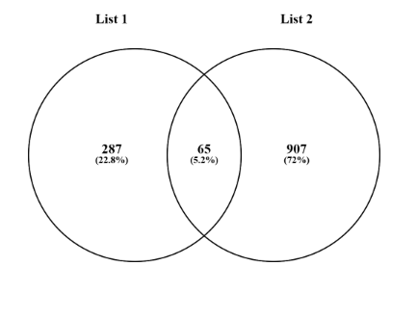
Gambar 2. Irisan target senyawa Polyphyllin I (352 gen) dan target penyakit HCC (972 gen) menggunakan Venny 2.1
Irisan antara target senyawa dan target penyakit menghasilkan 65 gen target potensial: ABCB1, AKT1, ALB, ALDH2, AR, CASP3, CBR1, CCNA2, CDK2, CDK6, CHEK1, DNMT3A, EGFR, EPHB4, ESR1, F2, FGFR1, FGFR2, GSK3B, GSTP1, HIF1A, HRAS, IDH1, IGF1, IGF1R, KDR, KEAP1, LGALS3, MAP2K1, MAPK1, MAPK14, MAPK8, MDM2, MET, MMP1, MMP2, MMP9, NOS3, NOTCH1, NQO1, NR1H4, NR1I2, PARP1, PCK1, PLAU, PLK1, PPARA, PPARG, PRKACA, PTGS2, PTPN11, RARB, RXRA, SERPINA1, SRC, STAT1, STAT3, TERT, TGFBR1, TGFBR2, TLR4, TYMP, TYMS, VDR, dan XIAP.
Jaringan PPI dan Hub Gene
Konstruksi jaringan PPI dari 65 gen irisan pada STRING menghasilkan 64 gen yang saling terhubung dengan 878 interaksi; satu gen (VDR) tidak menunjukkan interaksi dengan gen lain pada ambang confidence tersebut. Analisis cytoHubba (metode Degree) mengidentifikasi sepuluh hub gene teratas (Tabel 2).
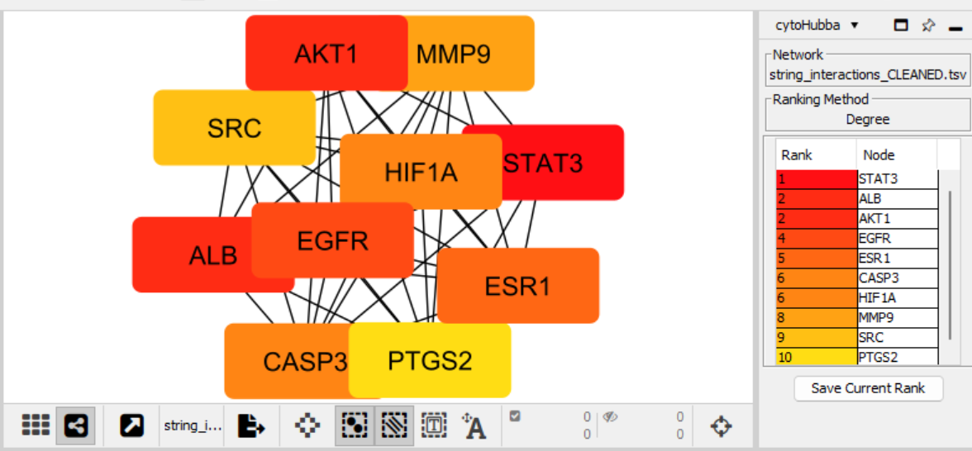
Gambar 3. Jaringan PPI dan hasil ranking hub gene menggunakan cytoHubba (metode Degree)
Rank | Gen
1 | STAT3
2 (=) | ALB
2 (=) | AKT1
4 | EGFR
5 | ESR1
6 (=) | CASP3
6 (=) | HIF1A
8 | MMP9
9 | SRC
10 | PTGS2
Temuan ini konsisten dengan paper acuan, yang mengidentifikasi PTGS2, MMP9, CASP3, dan EGFR sebagai bagian dari sepuluh hub gene teratas mereka meskipun daftar dan urutan peringkatnya sedikit berbeda, wajar mengingat pembaruan basis data dari waktu ke waktu. Kesamaan gen kunci ini memperkuat validitas hasil independen yang diperoleh pada studi ini.
Enrichment Analysis
Hasil enrichment Gene Ontology Biological Process menunjukkan keterlibatan gen irisan dalam response to lipid, response to hormone, regulation of programmed cell death, regulation of cell population proliferation, dan apoptotic process. Kategori Molecular Function didominasi oleh nuclear receptor activity dan ligand-activated transcription factor activity, sejalan dengan banyaknya reseptor nuklir pada daftar gen irisan seperti PPARG, PPARA, RXRA, ESR1, AR, NR1H4, NR1I2, dan RARB.
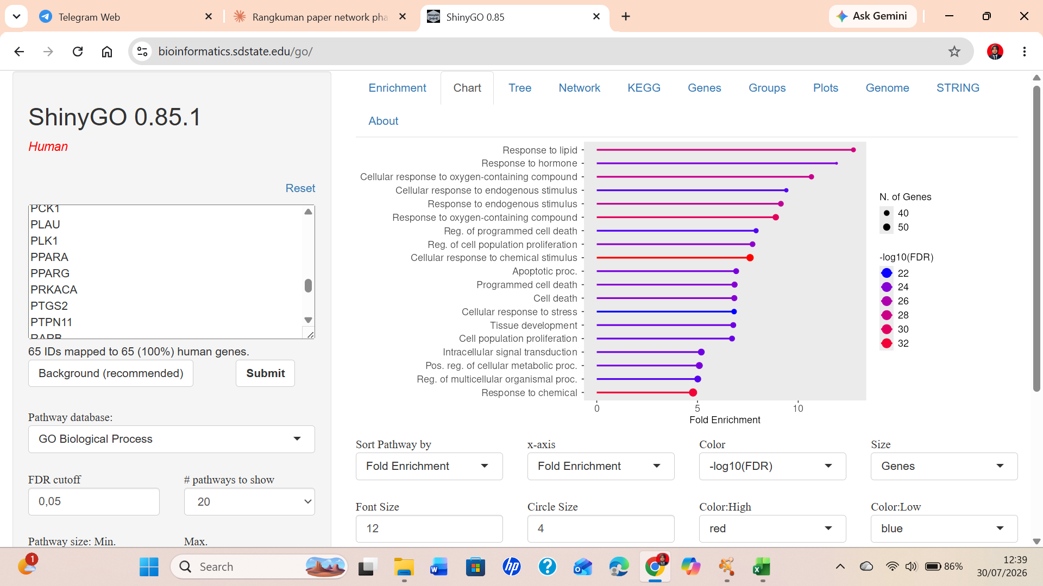
Gambar 4. Hasil enrichment Gene Ontology Biological Process
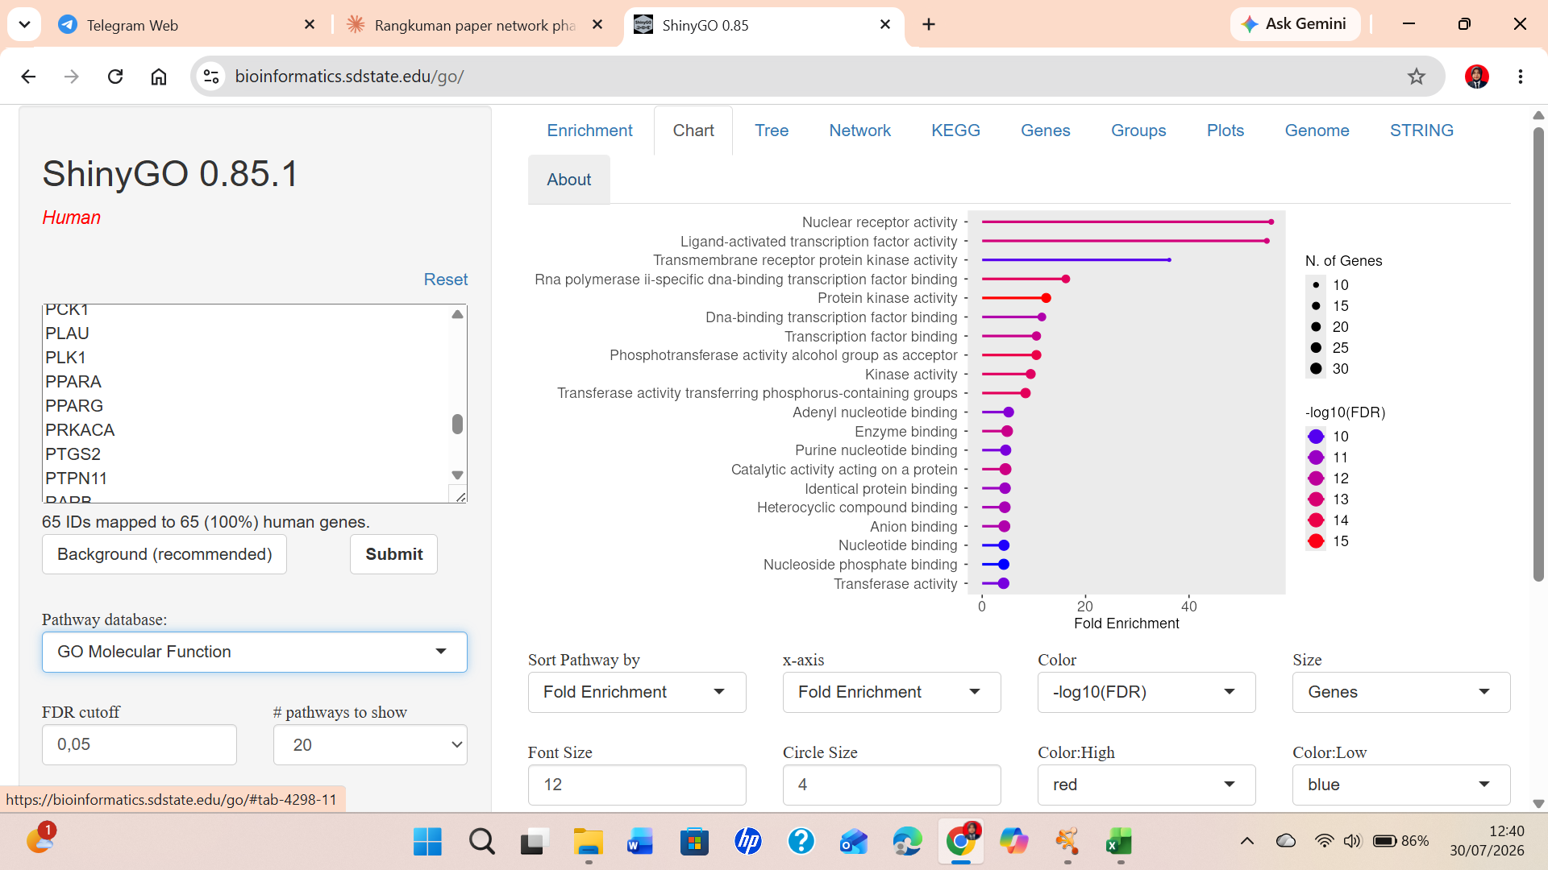
Gambar 5. Hasil enrichment Gene Ontology Molecular Function
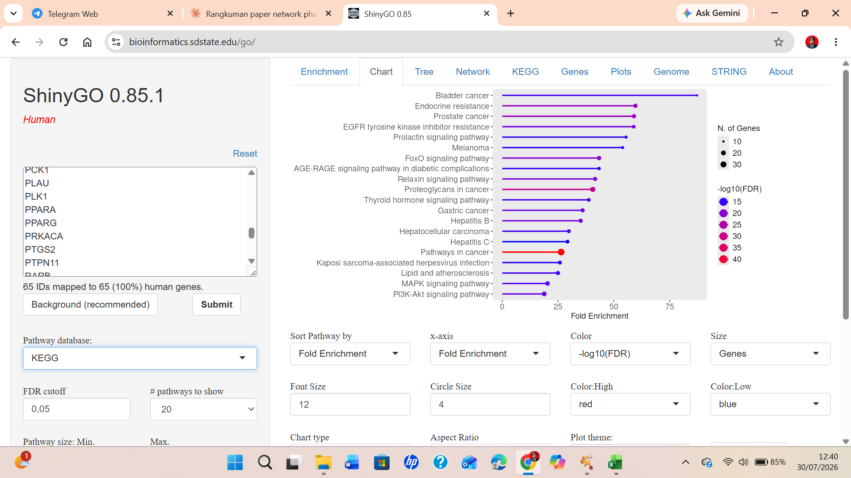
Gambar 6. Hasil enrichment KEGG Pathway
Analisis KEGG Pathway mengidentifikasi Pathways in Cancer sebagai jalur paling signifikan, diikuti oleh Hepatocellular carcinoma sebagai pathway tersendiri, serta PI3K-Akt signaling pathway dan MAPK signaling pathway. Temuan ini konsisten dengan hasil KEGG pada paper acuan yang juga menempatkan Pathways in Cancer dan PIK3-AKT signaling pathway sebagai dua jalur teratas, memperkuat indikasi bahwa Polyphyllin I bekerja melalui modulasi jalur onkogenik multi-target yang sama pada HCC.
Molecular Docking
Berdasarkan kombinasi hasil hub gene dan enrichment pathway, KDR (VEGFR2) dipilih sebagai target docking karena merepresentasikan sisi reseptor dari jalur VEGF signaling, melengkapi temuan paper acuan yang mendocking Polyphyllin I langsung terhadap ligan VEGF-C. Analisis PrankWeb pada struktur KDR (PDB 6XVJ) mengidentifikasi pocket pertama dengan skor 16,57, probabilitas 0,782, melibatkan 27 residu, dengan titik pusat koordinat (19,8762; 4,5244; 5,6321).
Simulasi docking menggunakan SwissDock dengan metode Attracting Cavities 2.0 menghasilkan 50 model konformasi. Model terbaik (cluster #9) menunjukkan SwissParam Score sebesar -9,1675 kkal/mol (Tabel 3), secara substansial lebih negatif dibandingkan ambang batas -6,0 kkal/mol yang digunakan paper acuan untuk menyatakan afinitas ikatan kuat antara Polyphyllin I dengan VEGF-C dan β-catenin, mengindikasikan bahwa Polyphyllin I berpotensi memiliki afinitas ikatan yang kuat pula terhadap reseptor VEGFR2.
Cluster | SwissParam Score (kkal/mol)
#9 (terbaik) | -9.1675
#32 | -8.7028
#6 | -8.6256
#26 | -8.5936
#18 | -8.5555
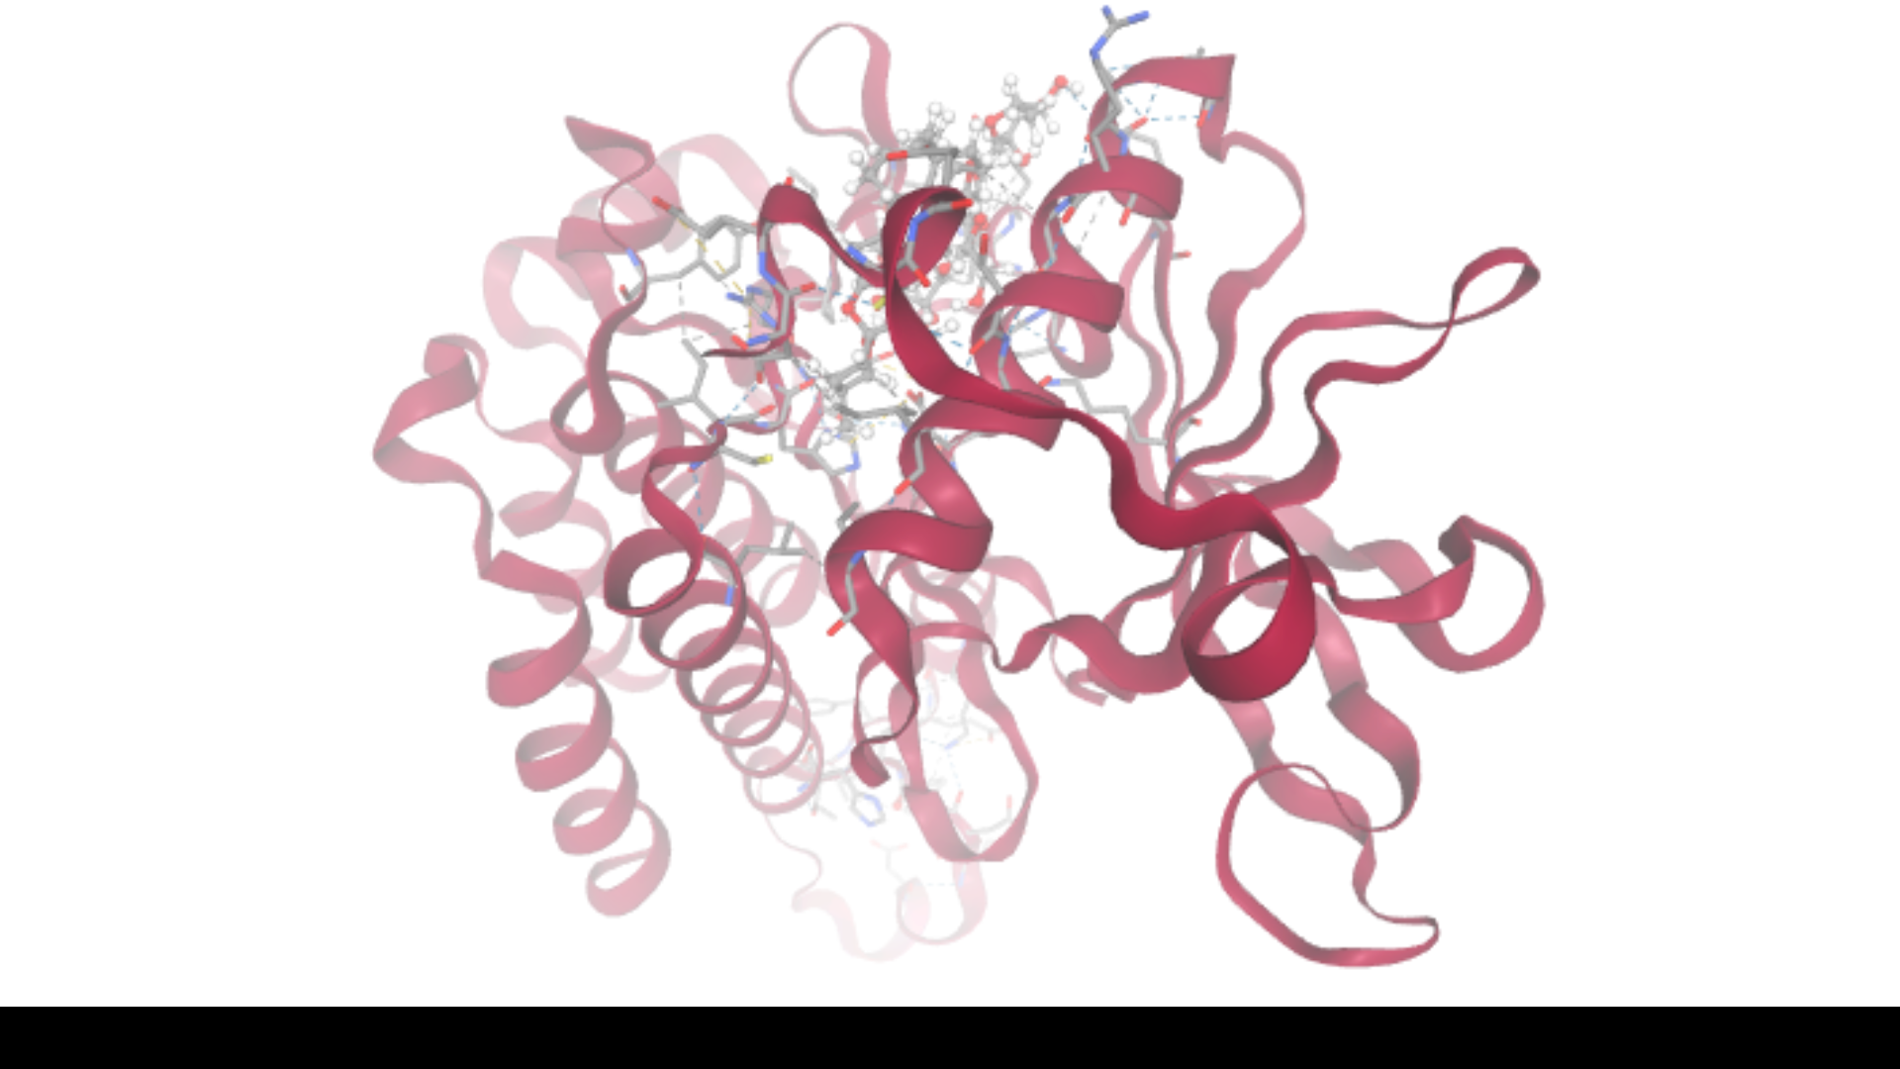
Gambar 7. Visualisasi pose docking terbaik (cluster #9) Polyphyllin I pada domain kinase KDR (VEGFR2), menunjukkan ikatan hidrogen dengan residu di sekitar pocket
Sintesis Interpretasi
Secara keseluruhan, hasil analisis ini menunjukkan bahwa mekanisme molekuler Polyphyllin I dalam menghambat HCC kemungkinan besar bersifat multi-target, melibatkan modulasi hub gene sentral seperti STAT3, EGFR, AKT1, CASP3, HIF1A, MMP9, dan PTGS2 yang berperan dalam proliferasi, apoptosis, dan inflamasi sel kanker. Keterlibatan jalur Pathways in Cancer, Hepatocellular carcinoma, dan PI3K-Akt signaling pathway pada hasil KEGG memperkuat relevansi klinis temuan ini terhadap HCC secara spesifik.
Dominannya nuclear receptor activity pada hasil Molecular Function turut mendukung laporan sebelumnya mengenai mekanisme Polyphyllin I melalui jalur ZBTB16/PPARγ/RXRα, mengingat keberadaan PPARG dan RXRA pada gen irisan. Sementara itu, hasil molecular docking terhadap KDR (VEGFR2) dengan afinitas kuat sebesar -9,1675 kkal/mol memberikan bukti komputasional tambahan bahwa Polyphyllin I berpotensi menghambat jalur VEGF signaling melalui pengikatan langsung terhadap reseptornya, melengkapi temuan paper acuan yang berfokus pada ligan VEGF-C.
Studi ini memiliki keterbatasan, di antaranya seluruh analisis bersifat in silico tanpa validasi eksperimental langsung, penggunaan basis data yang terus diperbarui menyebabkan beberapa perbedaan jumlah target dibandingkan paper acuan, serta beberapa identifier protein dari PharmMapper tidak berhasil dipetakan ke simbol gen resmi karena penamaan yang sudah usang.
Kesimpulan
Analisis network pharmacology dan molecular docking terhadap Polyphyllin I dan HCC berhasil mengidentifikasi 65 gen target potensial dengan STAT3, ALB, AKT1, EGFR, dan ESR1 sebagai hub gene sentral. Jalur Pathways in Cancer, Hepatocellular carcinoma, dan PI3K-Akt signaling pathway teridentifikasi sebagai mekanisme kerja utama, konsisten dengan temuan paper acuan. Molecular docking terhadap reseptor VEGFR2 (KDR) menunjukkan afinitas ikatan kuat sebesar -9,1675 kkal/mol, melebihi ambang batas afinitas kuat pada paper acuan, sehingga memperkuat potensi Polyphyllin I sebagai kandidat agen antikanker multi-target pada HCC yang bekerja melalui modulasi proliferasi, apoptosis, inflamasi, dan jalur VEGF signaling. Validasi eksperimental lebih lanjut diperlukan untuk mengonfirmasi temuan komputasional ini.
Referensi
Chen, Y., Wang, Q., Bian, S., Dong, J., Xiong, J., & Le, J. (2025). Exploration of the mechanism of Polyphyllin I against hepatocellular carcinoma based on network pharmacology, molecular docking and experimental validation. Discover Oncology, 16, 941. https://doi.org/10.1007/s12672-025-02341-5
Bugnon, M., Röhrig, U. F., Goullieux, M., Perez, M. A. S., Daina, A., Michielin, O., & Zoete, V. (2024). SwissDock 2024: major enhancements for small-molecule docking with Attracting Cavities and AutoDock Vina. Nucleic Acids Research, 52(W1), W324–W332. https://doi.org/10.1093/nar/gkae300

